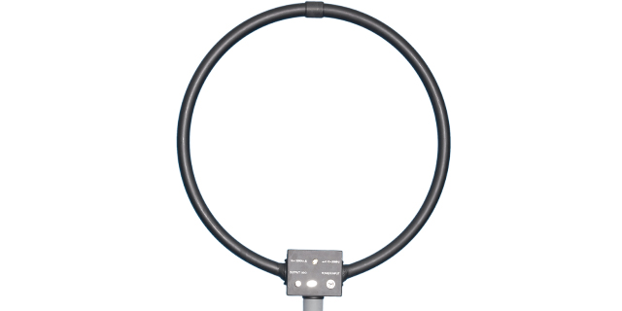
产品名称：有源环状天线
型 号：ZN30900C

技术指标
频率范围：10KHz～30MHz；
天线阻抗：50Ω
修正系数K：20dB（固定）
误差：±5dB
测量范围：10μV/M（20dBμ/M）～1V/M（120dBμ/M）
工作温度：-10℃～+50℃
相对湿度：<90% (25℃)
包装箱尺寸：750mm×750mm×180mm
重量：18 Kg（含包装箱）

